**CALLSHEET Eliot Higgins**

8 November 2024

|  |  |  |  |
| --- | --- | --- | --- |
| **Functie** | **Naam** | **Contact** | **Call** |
| Techniek | Jort, Maurice, Marley, Lisan, Annabel | +31636514067 (Jort) | 16:30 |
| Eindredactie | Lisa Belt | +31627295579 | 17:00 |
| Redactie | Isabel, Lieve, Jeroen, Arthur, Bernette | +31636128085 (Isabel) | 17:00 |
| Producer | Merel Reiniers | +31610274857 | 17:00 |
| Producer | Jack Iseger | +31640683967 | 17:00 |
| Inrichting | Renée, Kim, Sara | +31613049088 (Renée) | 17:00 |
| Opbouw techniek | Bernette, Haye, Femke, Renate | Via techniek | 17:00 |
| Presentator | Twan Huys |  | 17:15 |
| Vormgeving | Carmen, Nika, Anke | +31653904425 (Carmen) | 17:15 |
| Publieksopvang | Hannah, Jet, Cato, April | +31628170765 (Hannah) | 17:30 |
| Gastenopvang | Esmée | +31683039021 | 17:30 |
| Sponsoring | Noor van Gils | +31619138933 | 17:30 |
| Socials | Femke, Lara, Robin, Sydney | +31624609392 (Femke) | 17:30 |
| Overig |  |  | 17:30 |
| Hoofdgast | Iris de Graaf | Via gastenopvang | 18:00 |

**Opnameschema**

|  |  |
| --- | --- |
| 08:00 | Techniek bouwt op voor generale repetitie |
| 08:45 | Iedereen is aanwezig voor generale repetitie |
| 09:30 | Afbouw |

|  |  |
| --- | --- |
| 16:30 | Alle techniek klaarzetten bij de zaal |
| 17:00 | Start opbouw door inrichting, techniek en opbouw techniek |
| 17:15 | Doornemen draaiboek door redactie, producers en techniek |
| 17:15 | CollegeTour krijtlogo op bord & banners door vormgeving |
| 17:30 | Reservering van plekken en route toiletten door publieksopvang |
| 17:40 | Publieksopvang vangt publiek op in café |
| 17:45 | Kleedruimte Iris klaar door inrichting |
| 17:45 | Gastenopvang staat klaar bij parkeergarage |
| 17:50 | Sponsoring zet cadeau klaar |
| 17:55 | Opnamebriefjes op alle deuren door inrichting |
| 18:00 | Be out om eld- en geluidstests door techniek |
| 18:00 | Deuren open door publieksopvang |
| 18:05 | Stoelen, tafel en water staat klaar door inrichting |
| 18:10 | Check alle deuren beneden dicht door inrichting |
| 18:15 | Publieksopvang deuren dicht |
| 18:15 | Publiek goed neerzetten publieksopvang en producers |
| 18:18 | Twan staat klaar in zijruimte |
| 18:20 | Publieksinstructie door producers |
| 18:22 | Publieksopwarming door Twan |
| 18:25 | Techniek in positie |
| 18:25 | Iris staat klaar bij rechterdeur met gastenopvang |
| 18:30 | Start opname |
|  | Foto’s tijdens opname door socials |
| 19:45 | Einde opname |
| 19:50 | Foto met zaal en Iris door socials |
| 19:52 | Deuren open door publieksopvang |
| 19:52 | Cadeau aan Iris door sponsoringen |
| 19:55 | Foto’s en video met Iris door socials |
| 20:00 | Afbouw door techniek, opbouw techniek & inrichting, |

**Locatie**

Zaal: Lipsius 0.11

Ingang: Cleveringaplaats 1 2311 BD Leiden

Ingang gast: Fietsenstalling Paterstraatje (via achterzijde gebouw)

Kleedkamer gast: POPcorner 0.16

**Plattegrond**

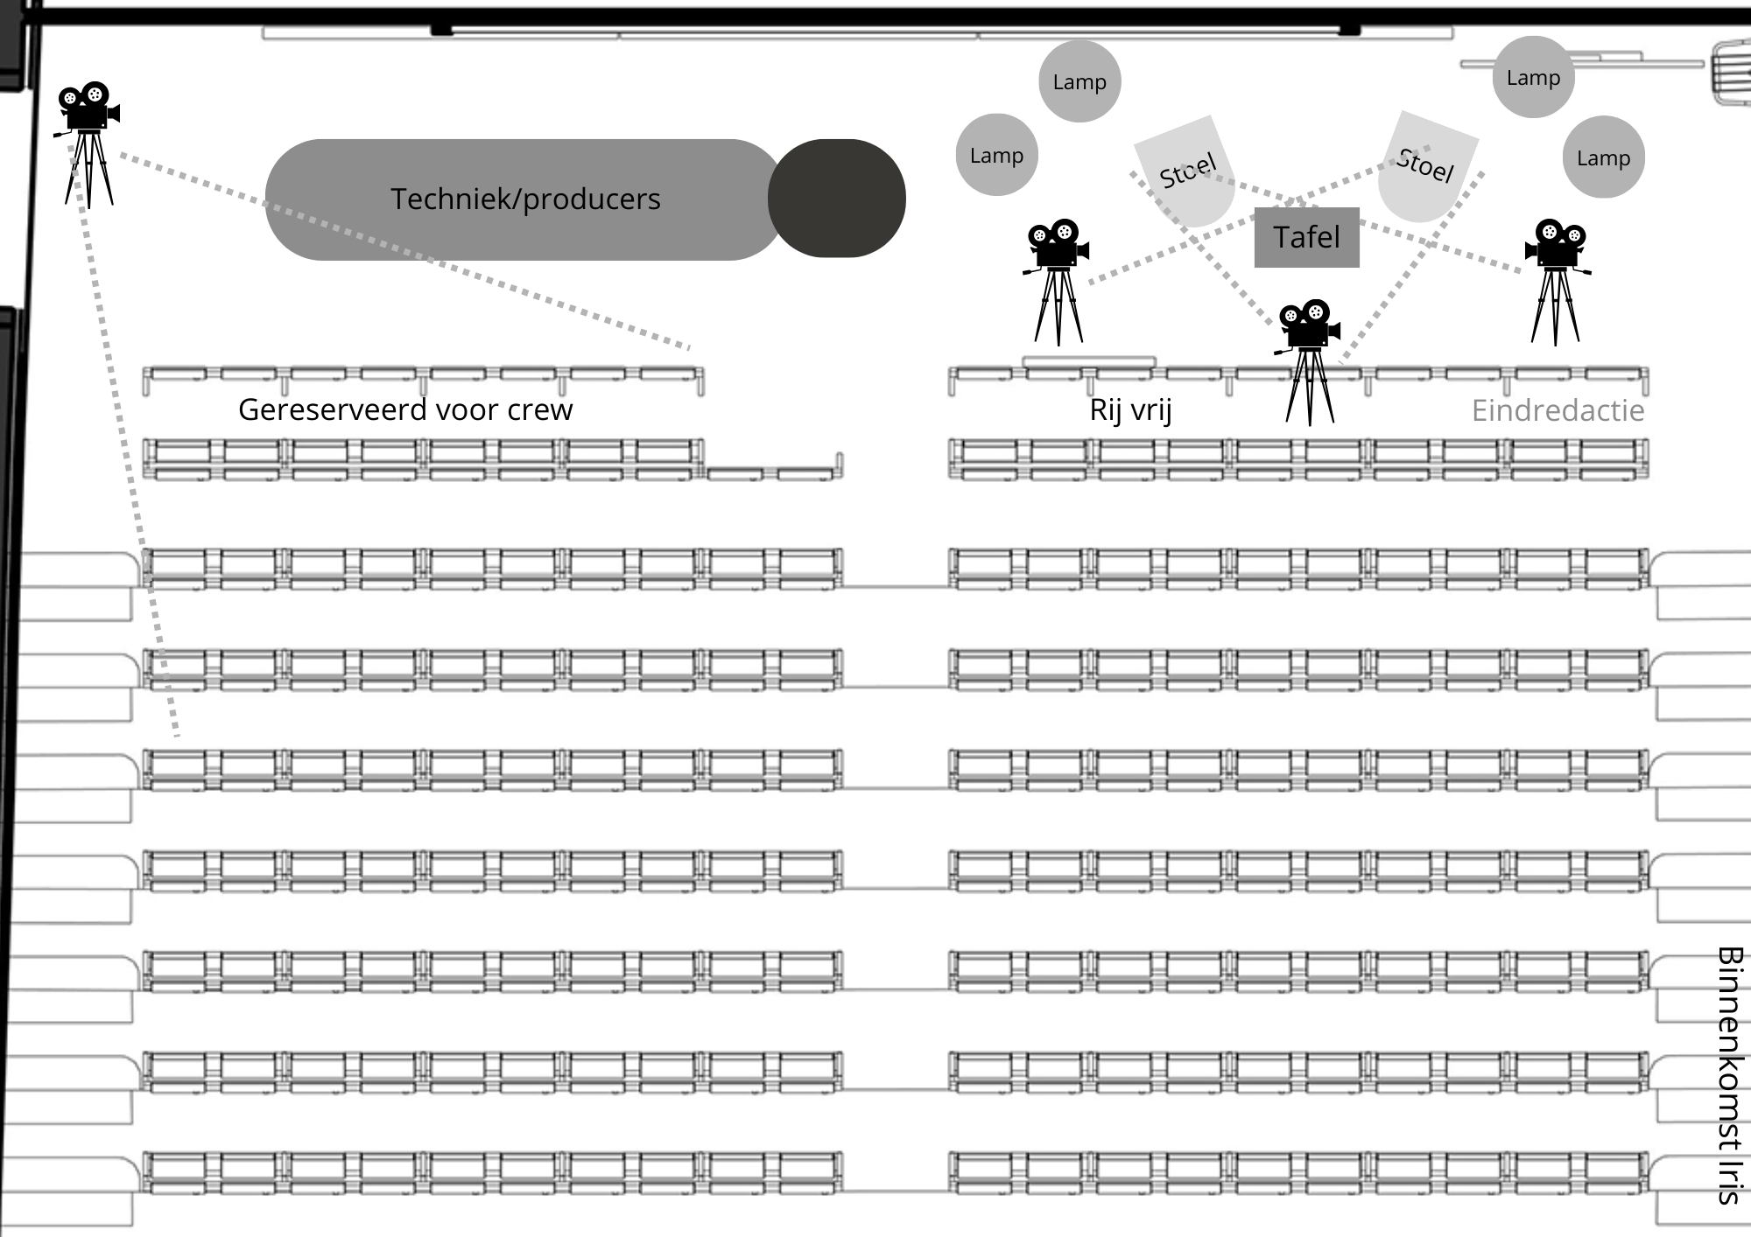

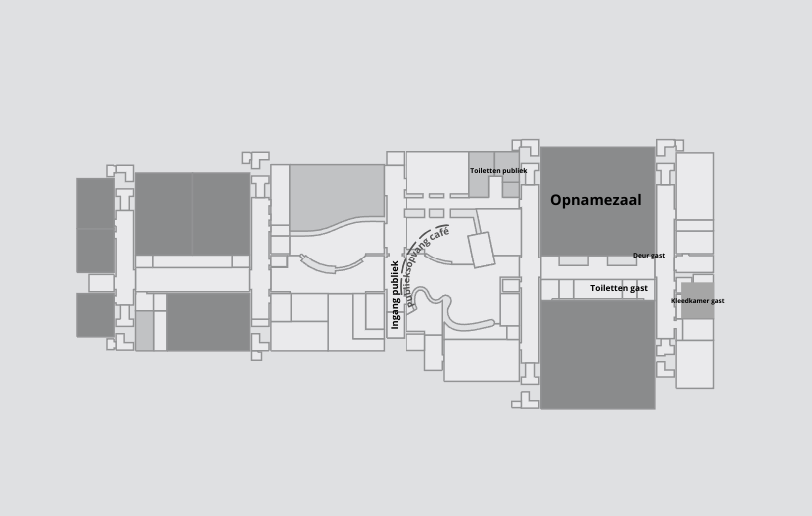

**Posities tijdens opname**

|  |  |
| --- | --- |
| **Deelredactie** | **Positie** |
| Eindredactie | Vrije rij, naast de trap |
| Redactie | Eerste rij (2 personen), rest verdeeld over zaal |
| Productie | Techniek/producers tafel |
| Techniek | Techniek/producers tafel + achter camera’s |
| Opbouw techniek | Positie hoekcamera (1 persoon), positie meelopen mobiele camera (1 persoon) |
| Docent(en) | Eerste rij |
| Gastenopvang | Eerste rij |
| Sponsor | Eerste rij (1 persoon) |
| Publieksopvang | Bovenaan naast publiek, bij deuren (4 personen) |
| Pers | Verdeeld over zaal, evt. 1 iemand naast gereserveerde plekken |
| Socials | Verdeeld over zaal |
| Vormgeving | Verdeeld over zaal |
| Inrichting | Verdeeld over zaal |
| Faciliteiten | Verdeeld over zaal |

Benodigdheden

* ~~2 lampen (Bernette)~~
* ~~1 SD-kaart (Haye)~~
* ~~1 SD-kaart (Jort)~~
* ~~3 notitieboeken (Merel, Jack, Lisa)~~
* ~~1 mini whiteboard~~
* ~~Whiteboard stift~~
* ~~Krijt (Jaap)~~
* ~~CT logo~~
* ~~Glazen~~
* ~~Karaf~~
* ~~Tafel~~
* ~~Stoelen~~
* ~~Banners~~
* Presentatiekaartjes
* Uitgeprinte draaiboeken (20x)
* Uitgeprinte callsheets (10x)
* Iris callsheet (2x)
* ~~Schilderstape~~
* Gereserveerde stoelenbriefjes
* Opnamebriefjes voor op de deuren (10x)
* Briefjes wc-route
* ~~Parkeerkaart~~

**Gastenlijst**

* Joris Hentenaar
* Mare (2 personen)
* Evt. Michiel Hoogland (baas Leidse Winkeltje, cadeau meneer)
* Maartje vd Woude
* Vriendje Tony
* Misha Buwalda (geluidsman Joris)